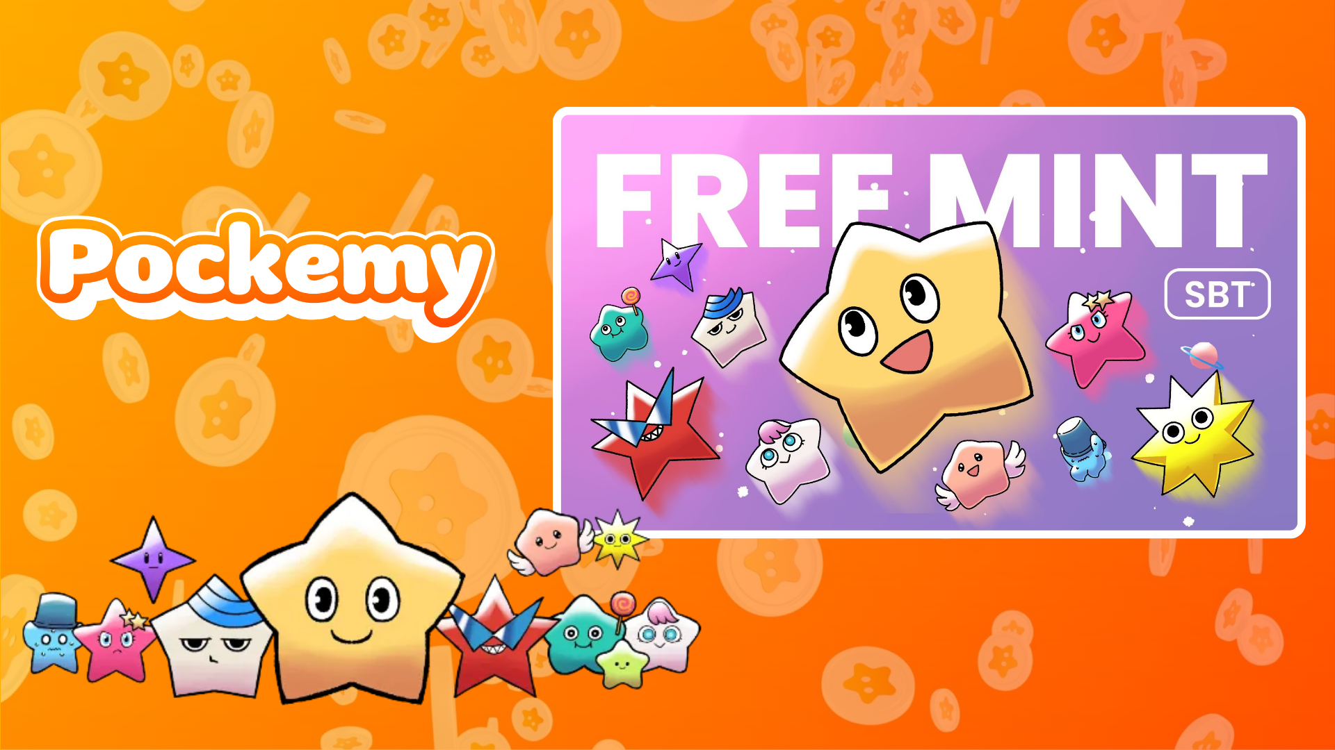

**Smart Pocket Mini: Panduan Pockemy SBT No.2**

# Apa itu Pockemy SBT No.2?

Pockemy SBT No.2 adalah Soulbound Token (SBT) khusus yang tersedia secara eksklusif di aplikasi Smart Pocket Mini. Fitur utamanya:  
- Sepenuhnya gratis untuk mint (tanpa biaya gas atau biaya lainnya).  
- NFT yang tidak dapat dipindahtangankan atau diperdagangkan.  
- Item eksklusif untuk pengguna aplikasi Smart Pocket Mini.

# Cara Memulai dengan Smart Pocket Mini

Jika Anda baru menggunakan aplikasi Smart Pocket Mini, sangat mudah untuk memulai! Lihat panduan pengaturan di sini: https://note.com/japan_dao/n/n41015b5af06a

# Tentang Pockemy

Pockemy adalah karakter yang menggemaskan yang memperkaya dunia Smart Pocket dengan ciri-cirinya yang unik:  
- Karakter berbentuk bintang yang menarik.  
- Berani, penasaran, dan optimis meski canggung.  
- Bagian dari cerita dengan 11 karakter lain yang memiliki kepribadian berbeda.

# Cara Mendapatkan SBT

Minting mudah dilakukan dalam tiga langkah:

## Langkah 1: Akses Aplikasi

- Buka aplikasi Smart Pocket Mini.  
- Pergi ke tab Earn.

## Langkah 2: Mulai Minting

- Masuk ke bagian Item.  
- Cari "Pockemy SBT No.2."  
- Ketuk "Start" lalu "Mint" untuk menyelesaikan proses.  
  
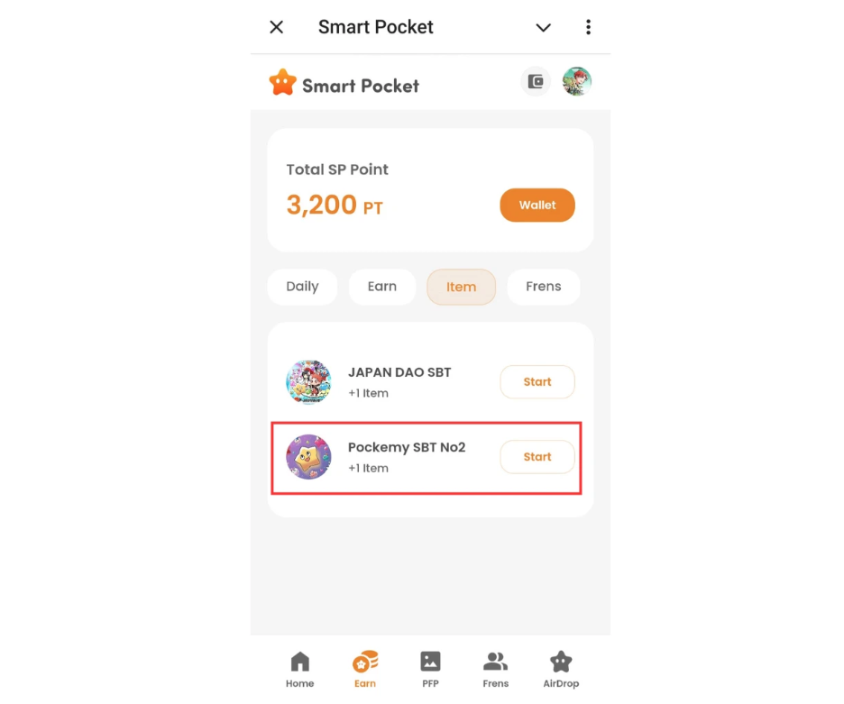

## Langkah 3: Konfirmasi Kepemilikan

- Periksa jumlah yang Anda miliki di tab Home.  
- Lihat detail di tab Wallet.  
  
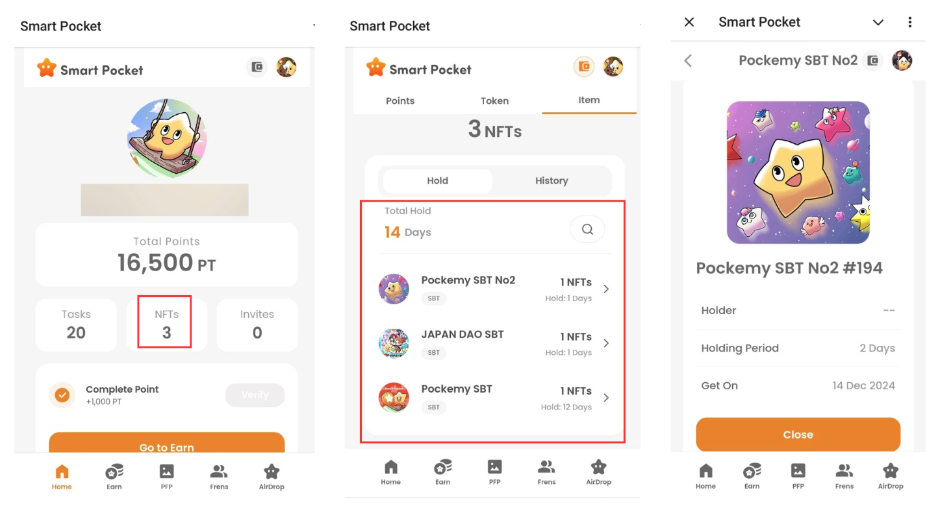

# Catatan Penting

- Minting dibatasi waktu, jadi bertindaklah cepat!  
- Hanya satu SBT yang dapat diminting per akun.  
- SBT tidak dapat dipindahtangankan.

# Kesimpulan

Pockemy SBT No.2 adalah NFT khusus yang tersedia secara eksklusif untuk pengguna aplikasi Smart Pocket Mini. Gratis dan mudah diminting. Jangan lewatkan kesempatan ini!

# Tetap Terinformasi

* Situs Web Resmi Smart Pocket: https://smapocke.com/
* Discord Resmi Smart Pocket: https://discord.com/invite/smartpocket
* Akun X Resmi Smart Pocket: https://x.com/smapocke
* Akun X Resmi Pockemy: https://x.com/pockemys